Использование воздушного пространства
В соответствии со ст.11 ВК - Использование воздушного пространства представляет собой деятельность, в процессе которой осуществляются перемещение в воздушном пространстве различных материальных объектов (воздушных судов, ракет и других объектов), а также другая деятельность (строительство высотных сооружений, деятельность, в процессе которой происходят электромагнитные и другие излучения, выброс в атмосферу веществ, ухудшающих видимость, проведение взрывных работ и тому подобное), которая может представлять угрозу безопасности воздушного движения
Существует Постановление Правительства РФ от 11.03.2010 N 138 "Об утверждении Федеральных правил использования воздушного пространства Российской Федерации" (ФАП 138 или ФП ИВП)
Воздушное пространство — это часть земной атмосферы, пригодная для полётов летательных аппаратов
Структура воздушного пространства
Воздушное пространство над территорией РФ делится на нижнее и верхнее воздушное пространство.
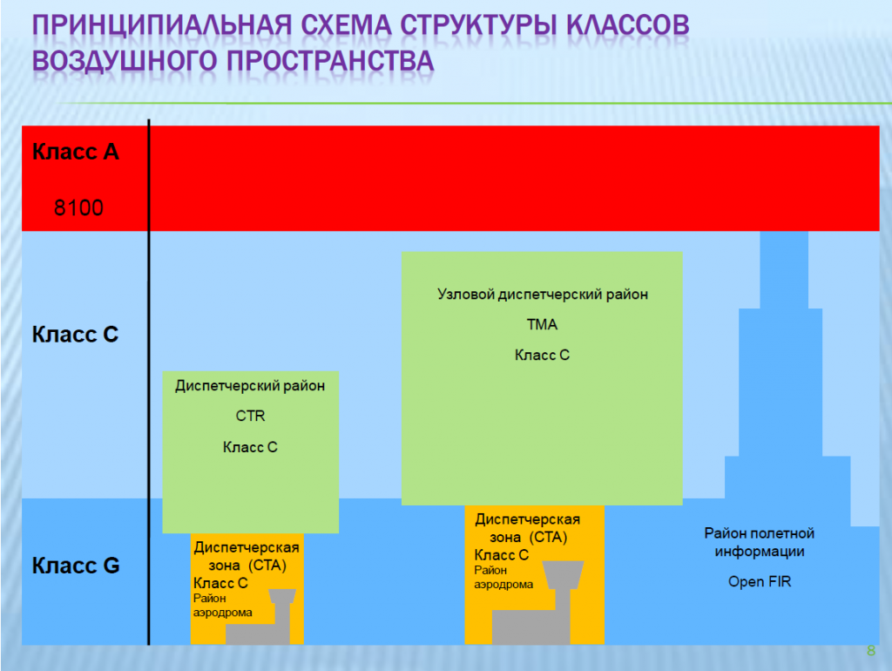
Границей нижнего и верхнего воздушного пространства является эшелон полета 265, находящийся на высоте 8100 м.
Структура воздушного пространства включает в себя следующие элементы:
а) зоны и районы, а именно: зоны и районы Единой системы, районы полетной информации, диспетчерские районы, диспетчерские зоны;
б) маршруты обслуживания воздушного движения;
в) районы аэродромов (аэроузлов, вертодромов);
г) специальные зоны (зоны отработки техники пилотирования, пилотажные зоны, зоны испытательных полетов, зоны полетов воздушных судов на малых и предельно малых высотах, зоны полетов воздушных судов на скоростях, превышающих скорость звука, полетов воздушных судов на дозаправку топливом в воздухе, полетов воздушных судов с переменным профилем и т.д.);
д) маршруты полетов воздушных судов;
е) запретные зоны;
ж) опасные зоны;
з) зоны ограничения полетов;
и) другие элементы, устанавливаемые для осуществления деятельности в воздушном пространстве.
Границы элементов структуры воздушного пространства устанавливаются по географическим координатам и высотам.
зона (район) Единой системы - воздушное пространство установленных размеров, в пределах которого оперативные органы Единой системы осуществляют свои функции
Единая система - Единая система организации воздушного движения Российской Федерации
район полетной информации РПИ или FIR от англ. Flight Information Region - воздушное пространство определенных размеров, в пределах которого обеспечиваются полетно-информационное обслуживание и аварийное оповещение
полетно-информационное обслуживание воздушного движения - обслуживание, целью которого является предоставление консультаций и информации для обеспечения безопасного и эффективного выполнения полетов
аварийное оповещение - уведомление поисково-спасательных служб о воздушных судах, терпящих бедствие
маршрут обслуживания воздушного движения - установленный маршрут, который предназначен для направления потока движения в целях обеспечения обслуживания воздушного движения
маршрут полета - проекция заданной траектории полета воздушного судна на земную (водную) поверхность, определенная основными пунктами
район аэродрома - воздушное пространство обслуживания воздушного движения аэродрома (узловой диспетчерский район, диспетчерская зона) либо часть воздушного пространства установленных размеров, предназначенные для организации выполнения полетов по схемам вылета, захода на посадку, ухода на второй круг, полета по кругу
район аэроузла - часть воздушного пространства, предназначенная для организации выполнения аэродромных полетов с 2 и более близко расположенных аэродромов
запретная зона - воздушное пространство Российской Федерации установленных размеров, в пределах которого запрещено использование воздушного пространства, за исключением случаев, предусмотренных Федеральными правилами
опасная зона - воздушное пространство установленных размеров, в пределах которого в определенные периоды времени может осуществляться деятельность, представляющая опасность для полетов воздушных судов
зона ограничения полетов - воздушное пространство установленных размеров, в пределах которого полеты воздушных судов ограничены определенными условиями

Классификация воздушного пространства
Воздушное пространство над территорией РФ, классифицируется следующим образом:
а) класс A - разрешаются полеты, выполняемые только по правилам полетов по приборам. Все воздушные суда обеспечиваются диспетчерским обслуживанием и эшелонируются. Ограничения по скорости не применяются. Наличие постоянной двухсторонней радиосвязи с органом обслуживания воздушного движения обязательно. Все полеты над территорией РФ выполняются при наличии разрешения на использование воздушного пространства
Правила полётов по приборам, ППП (англ. Instrument flight rules, IFR) — совокупность авиационных правил и инструкций, предусматривающих выполнение полётов в условиях, при которых местонахождение, пространственное положение и параметры полёта воздушного судна определяются по показаниям пилотажно-навигационных приборов. ППП предусматривают выдерживание экипажем параметров полёта для соблюдения интервалов эшелонирования, установленных, органом управления воздушным движением.
Большинство рейсов коммерческой авиации осуществляется по ППП.
Противоположными по смыслу являются правила визуальных полётов (ПВП) (англ. Visual flight rules, VFR), при которых задачи ориентации в пространстве решаются по наблюдаемым пилотом через фонарь кабины линии горизонта и наземным ориентирам. Кроме того, при полётах по ПВП задачу выдерживания минимумов эшелонирования экипаж выполняет самостоятельно, наблюдая другие борта.
диспетчерское обслуживание - обслуживание (управление), предоставляемое в целях предотвращения столкновений между воздушными судами и столкновений воздушных судов с препятствиями на площади маневрирования, а также в целях регулирования воздушного движения
эшелонирование - вертикальное и горизонтальное рассредоточение воздушных судов в воздушном пространстве на установленные интервалы
б) класс C - разрешаются полеты, выполняемые по правилам полетов по приборам и правилам визуальных полетов. Все воздушные суда обеспечиваются диспетчерским обслуживанием. Воздушные суда, выполняющие полеты по ППП, эшелонируются относительно других воздушных судов, выполняющих полеты по ППП и ПВП. Воздушные суда, выполняющие полеты по ПВП, эшелонируются относительно воздушных судов, выполняющих полеты по ППП, и получают информацию о движении в отношении других воздушных судов, выполняющих полеты по ПВП. Для воздушных судов, выполняющих полеты по правилам визуальных полетов, на высотах ниже 3050 м действует ограничение по скорости не более 450 км/ч. Наличие постоянной двухсторонней радиосвязи с органом обслуживания воздушного движения обязательно. Все полеты над территорией РФ выполняются при наличии разрешения на использование воздушного пространства

в) класс G - разрешаются полеты, выполняемые по правилам полетов по приборам и правилам визуальных полетов. Эшелонирование воздушных судов не производится. Все полеты по запросу обеспечиваются полетно-информационным обслуживанием. Для всех полетов на высотах ниже 3050 м действует ограничение по скорости, составляющее не более 450 км/ч. Воздушные суда, выполняющие полеты по правилам полетов по приборам, обязаны иметь постоянную двухстороннюю радиосвязь с органом обслуживания воздушного движения (управления полетами). При полетах воздушных судов по правилам визуальных полетов наличие постоянной двухсторонней радиосвязи с органом обслуживания воздушного движения (управления полетами) не требуется. При выполнении всех полетов воздушных судов наличие разрешения на использование воздушного пространства не требуется.
При этом класс А устанавливается только в верхнем воздушном простран-стве, класс С – только в нижнем воздушном пространстве, а класс G – в том воздушном пространстве, где не установлены ни класс А, ни класс С. Воздушное пространство класса А и С подразумевает обязательное представление диспетчерского обслуживания воздушного движения.

Установление и использование структуры воздушного пространства
Границы зон (районов) Единой системы утверждаются Министерством транспорта РФ
Организация использования воздушного пространства в зонах (районах) Единой системы осуществляется органами Единой системы.
https://fpln.ru/ - сайт АОПА РФ
https:// sppi.ivprf.ru/ сайт ФАВТ
Диспетчерским районом (ДР) является контролируемое воздушное пространство выше 200 м от земной или водной поверхности в пределах района полетной информации.
Диспетчерской зоной (ДЗ) является контролируемое воздушное пространство в пределах района полетной информации, от земной или водной поверхности до высоты нижней границы диспетчерского района, как правило, в радиусе не менее 10 км от контрольной точки аэродрома.
контрольная точка аэродрома - точка, определяющая географическое местоположение аэродрома в выбранной системе координат
В период, когда на аэродроме, вертодроме или посадочной площадке диспетчерское обслуживание воздушного движения не предоставляется, воздушное пространство класса C диспетчерской зоны классифицируется как воздушное пространство класса G, за исключением воздушного пространства, в котором диспетчерское обслуживание предоставляется другим органом обслуживания воздушного движения
Для аэродромов (вертодромов) устанавливаются районы аэродромов (вертодромов). (Районы АД)
На аэродроме устанавливается полоса воздушных подходов, примыкающая к взлетно-посадочной полосе, в которой воздушные суда производят набор высоты после взлета и снижение при заходе на посадку.
Запретные зоны устанавливаются в воздушном пространстве РФ для защиты важных государственных объектов, ключевых промышленных комплексов (атомных электростанций, ядерно-радиационных объектов, химически опасных объектов, а также других особо важных объектов с точки зрения национальной безопасности страны) от вредных воздействий и разрушений, возникающих в результате возможных происшествий в воздушном пространстве.
Опасные зоны устанавливаются над открытым морем в интересах следующих видов деятельности:
а) обеспечение запуска и посадки космических объектов;
б) проведение поисково-спасательных работ;
в) выполнение ракетно-артиллерийских стрельб на полигонах боевой подготовки Военно-Морского Флота;
г) выполнение полетов на испытания, исследования авиационной и ракетной техники, на установление рекордов;
д) проведение учений, показов новой военно-морской техники;
е) обеспечение пусков и падения ракет, падения их отделяющихся частей.
Опасные зоны устанавливаются в воздушном пространстве РФ в районах лесных пожаров и вулканической деятельности, промышленных районах с постоянной повышенной задымленностью.
Опасные зоны устанавливаются как для использования на определенный период времени (временные опасные зоны), так и для обеспечения деятельности, осуществляемой на постоянной основе (постоянные опасные зоны)
Зоны ограничения полетов устанавливаются в воздушном пространстве РФ для введения особых условий, ограничивающих полеты воздушных судов.
Зоны ограничения полетов, в которых особые условия ограничивают полеты воздушных судов на постоянной основе (постоянные зоны ограничения полетов), устанавливаются над охраняемыми объектами или особо важными государственными объектами.
Постоянные зоны ограничения полетов могут устанавливаться над государственными природными заповедниками, национальными парками, памятниками истории и культуры.
Зоны ограничения полетов, в которых особые условия временно обеспечивают безопасность использования воздушного пространства других пользователей (временные зарезервированные зоны ограничения полетов), устанавливаются при:
- проведении на полигонах стрельб, пусков ракет, бомбометаний, десантирования;
- проведении стрельб для обеспечения защиты сельскохозяйственных растений от градобития, регулирования осадков и в ходе работы противолавинных служб;
- проведении работ с боеприпасами на объектах их хранения;
- осуществлении научных исследований в атмосфере;
- проведении взрывных работ;
- выполнении полетов в специальных зонах вне районов аэродромов (вертодромов).
Ввод в действие (активация) временной зарезервированной зоны ограничения полетов осуществляется на основании плана использования воздушного пространства либо графика работы, поступившего от пользователя воздушного пространства, в интересах которого она установлена, в зональный (региональный) центр Единой системы
В период, когда действует временная зарезервированная зона ограничений полетов, через воздушное пространство такой зоны могут выполняться транзитом полеты воздушных судов других пользователей воздушного пространства по установленным условным маршрутам обслуживания воздушного движения.
Указанные условные маршруты обслуживания воздушного движения устанавливаются по согласованию с пользователем воздушного пространства, в интересах которого установлена временная зарезервированная зона ограничений полетов
Использование воздушного пространства в запретных зонах, а также в постоянных зонах ограничения полетов запрещается, за исключением:
а) использования воздушного пространства лицами, в интересах которых установлены такие зоны;
б) выполнения полетов на перехват воздушных судов-нарушителей, а также выполнения других оперативных заданий в интересах государства;
в) выполнения полетов в целях проведения поисково-спасательных работ и работ по оказанию помощи при чрезвычайных ситуациях;
г) выполнения полетов воздушных судов, осуществляемых в соответствии со специальными международными договорами
Над территорией РФ вдоль ее государственной границы устанавливается приграничная полоса - воздушное пространство, примыкающее к государственной границе Российской Федерации, шириной 25 км с особым режимом его использования.
Запрещаются полеты в приграничной полосе без представления плана полета воздушного судна, разрешения на использование воздушного пространства и без радиосвязи экипажа воздушного судна с органом обслуживания воздушного движения
Использование воздушного пространства приграничной полосы при выполнении авиационных работ осуществляется при наличии у пользователей воздушного пространства разрешения территориального органа Федеральной службы безопасности Российской Федерации
В целях предотвращения непреднамеренного нарушения государственной границы РФ пункты управления беспилотным воздушным судном, находящиеся в приграничной полосе, должны иметь систему наблюдения, позволяющую осуществлять контроль за полетом беспилотного воздушного судна
В случае непреднамеренной посадки воздушного судна в приграничной полосе пользователь воздушного пространства должен немедленно сообщить о местонахождении воздушного судна в соответствующий орган Единой системы
Полеты воздушных судов над населенными пунктами в целях осуществления мероприятий по спасанию жизни и охране здоровья людей, а также пресечения и раскрытия преступлений могут выполняться на высоте, обеспечивающей реализацию указанных мероприятий, с возложением ответственности за обеспечение безопасности выполнения полетов на уполномоченное лицо, организующее такие полеты
В указанных случаях разрешается посадка (взлет) в границах населенных пунктов на площадки, сведения о которых не опубликованы в документах аэронавигационной информации, при обеспечении безопасности ее выполнения уполномоченным лицом, организующим такие полеты
Авиационные работы, парашютные прыжки, демонстрационные полеты воздушных судов, полеты беспилотных воздушных судов (за исключением полетов беспилотных воздушных судов с максимальной взлетной массой менее 0,25 кг), подъемы привязных аэростатов над населенными пунктами, а также посадка (взлет) на расположенные в границах населенных пунктов площадки, сведения о которых не опубликованы в документах аэронавигационной информации, выполняются при наличии у пользователей воздушного пространства разрешения соответствующего органа местного самоуправления
Использование воздушного пространства беспилотным воздушным судном в воздушном пространстве классов A, C и G осуществляется на основании плана полета воздушного судна и разрешения на использование воздушного пространства.
Использование воздушного пространства беспилотным воздушным судном осуществляется посредством установления временного и местного режимов, а также кратковременных ограничений в интересах пользователей воздушного пространства, организующих полеты беспилотных воздушных судов
временный и местный режим, кратковременное ограничение - запрещение или ограничение использования воздушного пространства в отдельных районах
План полета воздушного судна и разрешение на использование воздушного пространства не требуется в случае выполнения визуальных полетов беспилотных воздушных судов с максимальной взлетной массой до 30 кг, осуществляемых в пределах прямой видимости в светлое время суток на высотах менее 150 метров от земной или водной поверхности:
а) вне диспетчерских зон аэродромов гражданской авиации, районов аэродромов (вертодромов) государственной и экспериментальной авиации, запретных зон, зон ограничения полетов, специальных зон, воздушного пространства над местами проведения публичных мероприятий, официальных спортивных соревнований, а также охранных мероприятий, проводимых в соответствии с Федеральным законом "О государственной охране";
б) на удалении не менее 5 км от контрольных точек неконтролируемых аэродромов и посадочных площадок.
визуальный полет беспилотного воздушного судна - полет беспилотного воздушного судна, в ходе которого его внешний пилот поддерживает непосредственный бесприборный визуальный контакт с этим воздушным судном

Установление классификации воздушного пространства
В воздушном пространстве над территорией РФ устанавливаются:
а) класс A - в верхнем воздушном пространстве, где предоставляется диспетчерское обслуживание воздушного движения или осуществляется управление полетами воздушных судов
б) класс C - в нижнем воздушном пространстве, где предоставляется диспетчерское обслуживание воздушного движения или осуществляется управление полетами воздушных судов
в) класс G - в воздушном пространстве, где не устанавливаются классы A и C

Эшелонирование

В воздушном пространстве устанавливаются минимальные интервалы вертикального эшелонирования:
до эшелона полета 290 - 300 м
эшелон полета - поверхность постоянного атмосферного давления, отнесенная к установленной величине давления 760 мм ртутного столба (1013,2 гПа) и отстоящая от других таких поверхностей на величину установленных интервалов давления
Вертикальное эшелонирование воздушных судов в воздушном пространстве РФ осуществляется по полукруговой системе относительно истинного меридиана
Способы измерения высоты полета
Основными способами измерения высоты полета являются барометрический и радиотехнический.
Барометрический способ измерения высоты основан на принципе измерения атмосферного давления, закономерно изменяющегося с высотой.
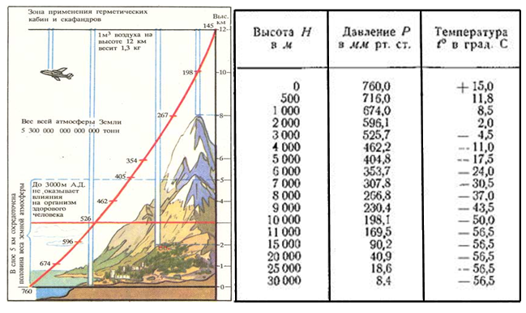
Барометрический высотомер представляет собой обыкновенный барометр, у которого вместо шкалы давлений поставлена шкала высот. Такой высотомер определяет высоту полета самолета косвенным путем, измеряя атмосферное давление, которое изменяется с высотой по определенному закону.
Барометрические высотомеры ввиду простоты и удобства пользования широко применяются в авиации.
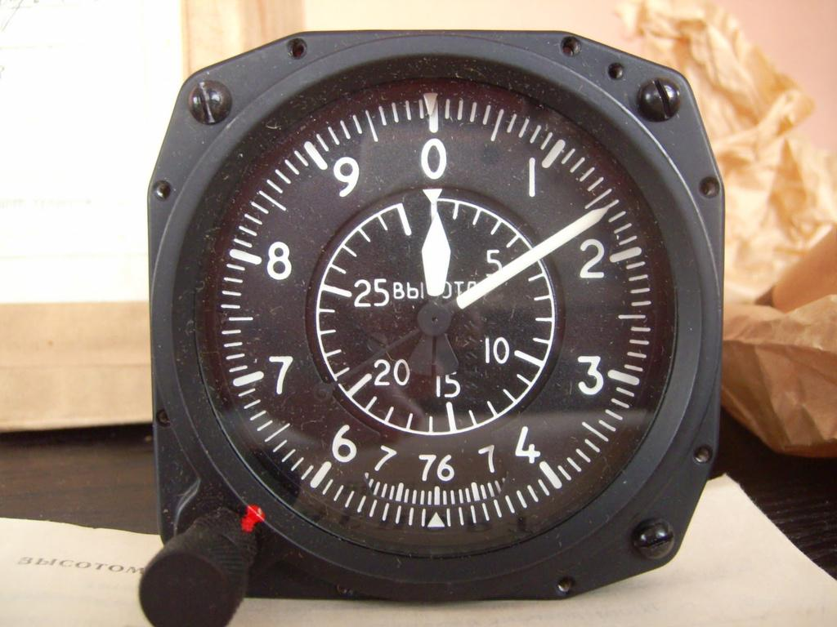
Принцип измерения высоты радиотехническим способом можно представить следующим образом. На самолете устанавливается передатчик и приемник. Передатчик излучает радиосигналы короткими импульсами, которые направляются антенной к земле и одновременно поступают на приемник. Дойдя до земной поверхности, сигналы отражаются и принимаются приемником. По интервалу времени между поступлением в приемник прямого и отраженного радиосигналов и скорости их распространения, вычисляется истинная высота полета самолета. Радиовысотомер измеряет истинную высоту полета.
На малых высотах роль высотомера в том, чтобы не столкнуться с землей или сооружениями.
На больших высотах роль высотомера в предотвращении столкновений самолетов, т.к. самолеты разводить по высотам проще, чем по координатам.

Классификация высот полета от уровня измерения
Высотой полета Н называется расстояние по вертикали от самолета до уровня, принятого за начало отсчета. Высота измеряется в метрах. Знание высоты полета необходимо экипажу для выдерживания заданного профиля полета и предотвращения столкновения самолета с земной поверхностью и искусственными препятствиями.
В самолетовождении в зависимости от уровня начала отсчета различают следующие высоты полета: истинную, абсолютную, относительную и высота эшелона.
Истинной высотой Н_{ист} называется высота полета, измеряемая относительно пролетаемой местности. В горизонтальном полете истинная высота изменяется соответственно изменению рельефа местности. Обозначается истинная высота: AGL (Above Ground Level)
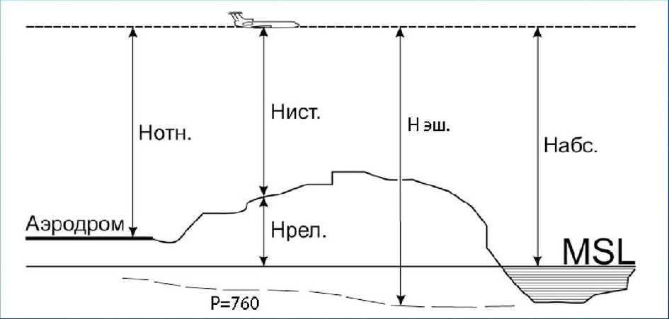
Абсолютной высотой Н_{абс} называется высота полета, измеряемая относительно среднего уровня моря. Обозначается абсолютная высота: AMSL (Above Mean Sea Level)
Относительной высотой Н_{отн} называется высота полета, измеряемая относительно уровня аэродрома вылета или посадки.
Высотой эшелона Н_{эш} называется высота полета, измеряемая относительно изобарической поверхности атмосферного давления, установленного на шкале барометрического высотомера по давлению 760 мм.рт.ст.
Истинную высоту можно измерить радиовысотомером, а другие (абсолютную, относительную и высоту эшелона) только барометрическим высотомером.
Как же все это работает? Перед взлетом КВС устанавливает высоту на высотомере на 0, с помощью специальной ручки. При наборе высоты после взлета, высотомер покажет высоту относительно аэродрома.
А как быть, если самолет подлетел к другому аэродрому, который может быть на другой высоте, отличной от высоты аэродрома вылета? В этом случае диспетчер укажет какое установить давление на высотомере, чтобы на посадочной полосе высота была равна 0. Это давление называется QFE (Q-code Field Elevation).
За рубежом и на некоторых наших аэродромах принято летать по абсолютной высоте. Зная высоту аэродрома относительно уровня моря, можно на высотомере выставить это превышение, тогда в полете высотомер будет показывать AMSL. Давление, которое соответствует атмосферному давлению на уровне моря называется QNH (Q-code Nautical Height).
Как известно, давление на земле не постоянно, в циклоне оно пониженное, а в антициклоне повышенное. Поэтому на разных аэродромах разные QFE и QNH, даже если эти аэродромы находятся на одной высоте над уровнем моря. (см. рисунок)
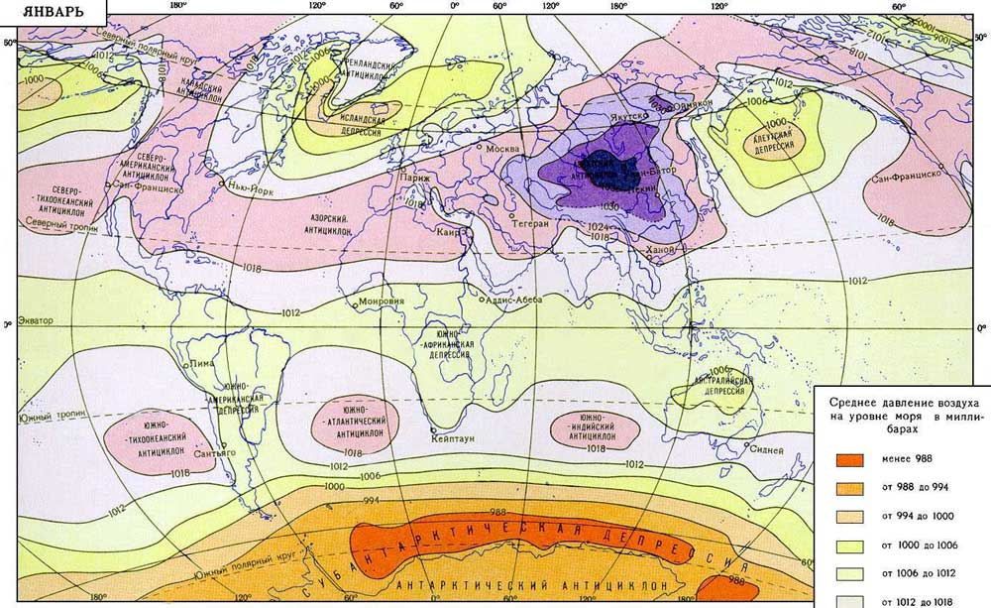
Летать на большие расстояния, постоянно запрашивая QNH на аэродромах над которыми пролетает самолет, не удобно. Да и в пустынных местностях может не быть аэродромов вовсе.
Для этого договорились использовать специальное давление QNE (Q-code Nautical Elevation), при установке которого высотомер покажет высоту эшелона. Между ближайшими эшелонами разница по высоте 300 метров, т.о. ВС, установившие давление QNE и летящие на разных эшелонах, будут на разной высоте. Значение QNE постоянное и равно 760 мм.рт.ст. или 1013,2 гПа.
Таким образом, устанавливая различное давление на высотомере (QFE, QNH, QNE), см. рис. мы получим значения различных высот (относительная, абсолютная, эшелон)
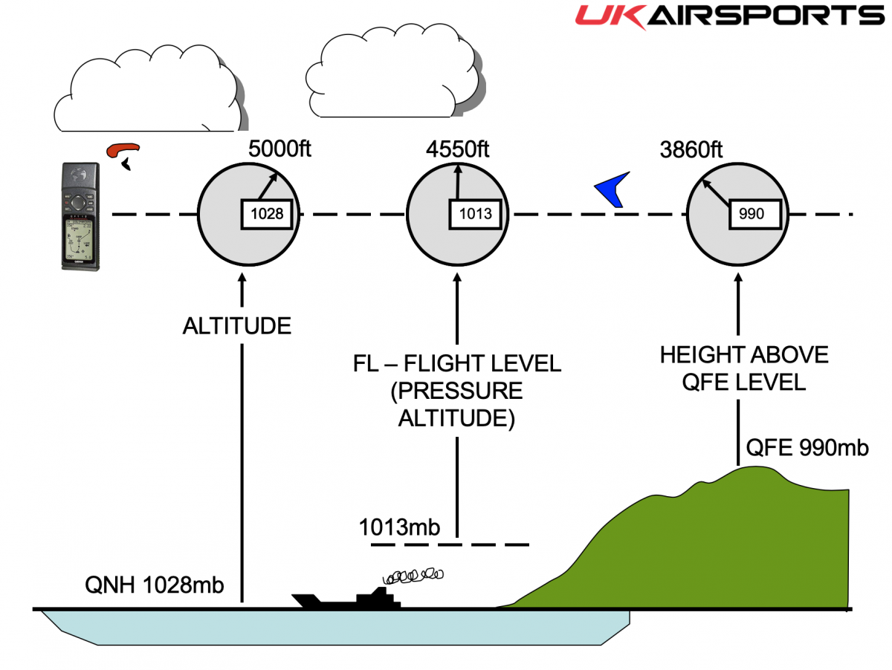
Эшелоны нумеруются в сотнях футов, 100 футов = 30,5 м. Т.о. эшелон 290 находится на высоте 29000 футов или 8850 метров
Чтобы высоты ВС не совпадали с высотами ВС, летящих в противоположном направлении, пилоты перед полетом выбирают эшелон согласно направлению полета, техническим характеристикам ВС, погодным условиям и т.д. Это называется полукруглой системой эшелонирования.
ВС, которые летят в одном направлении выбирают определенные эшелоны, ВС, летящие в противоположную сторону, выбирают другие эшелоны. Это позволяет обезопасить ВС от столкновения «лоб в лоб».
(см таблицу, обр.внимание на путевой угол)

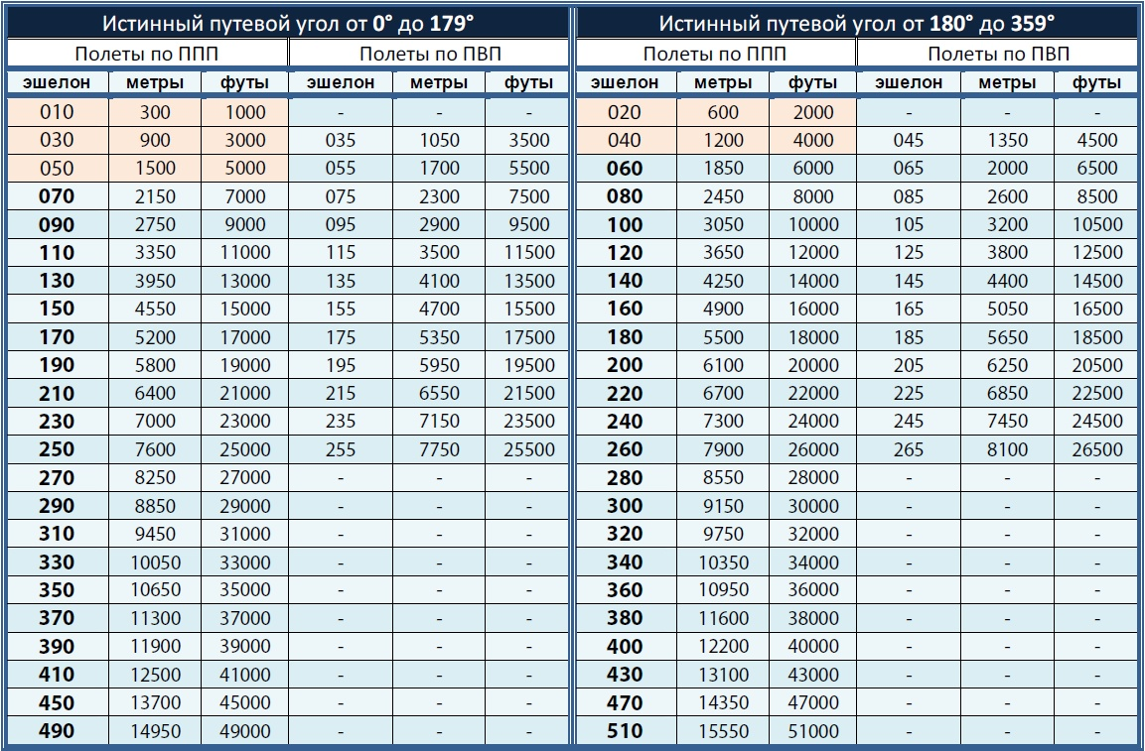
Если полет выполняется под контролем диспетчера, можно лететь в любом направлении.

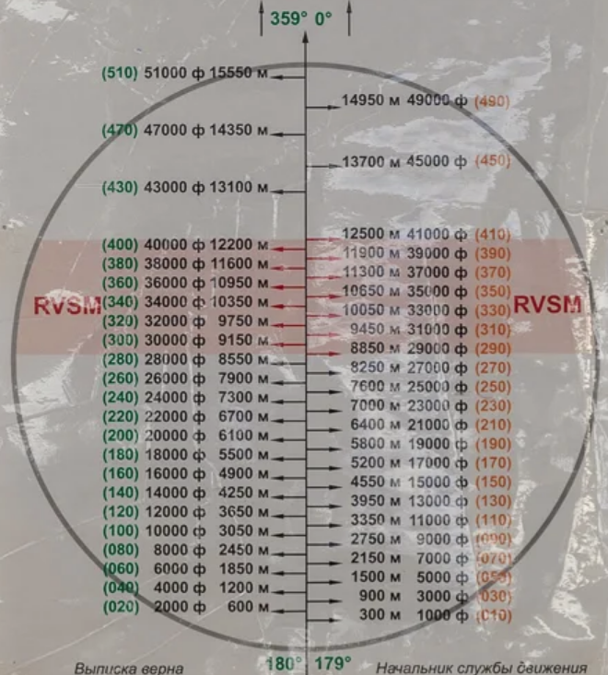

Как вы заметили, самый маленький эшелон 010 на высоте 300 метров, а как же летать ниже этой высоты, а также производить взлет и посадку? Ведь эшелоны не привязаны к земной поверхности, они привязаны к давлению 1013,2 гПа. Это давление может соответствовать как положительной так и отрицательной высоте относительно аэродрома. На малых высотах летают по давлению QNH или QFE в зависимости от того как принято в той или иной диспетчерской зоне.
А как переходить от одной системы измерения высоты к другой, чтобы не происходило столкновения ВС?
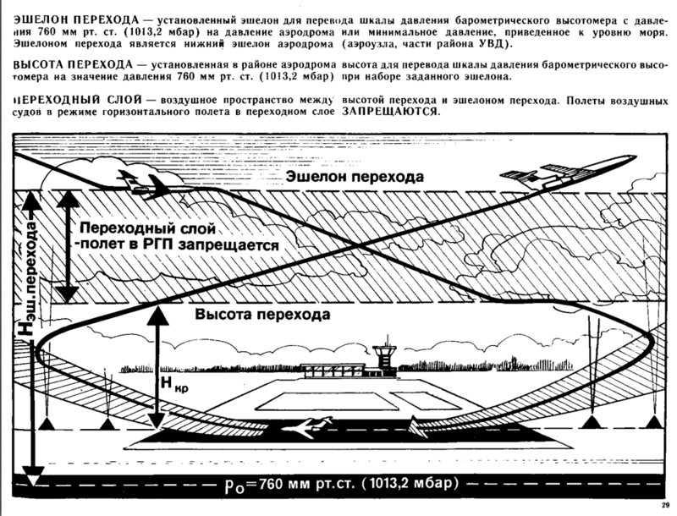
В зависимости от правил применяемых в конкретной стране, при подготовке к вылету на высотомере устанавливают текущее значение QNH или QFE аэродрома вылета. Соответственно высотомер будет показывать либо превышение аэродрома, либо 0. Далее в наборе высоты на так называемой высоте перехода, производится перевод давления на высотомере на стандартное давление (QNE). Высота перехода может быть как своя на каждом аэродроме (как правило, 1000-2000 метров), так и единая на территории государства. Полет по маршруту выше высоты перехода выполняется по давлению QNE, т.е. по эшелонам.
При снижении, пересекая эшелон перехода, экипаж устанавливает QNH или QFE принятые от диспетчера на аэродроме посадки. Эшелон перехода, аналогично высоте перехода, может быть как свой для конкретного аэродрома, так и единый для целого государства.
Минимальный интервал между эшелоном перехода и высотой перехода должен быть не менее 300 м
ФП ИВП устанавливает также минимальные интервалы горизонтального эшелонирования при использовании системы наблюдения обслуживания воздушного движения 5 и 10 км
Минимальные временные интервалы продольного эшелонирования при полетах воздушных судов по правилам полетов по приборам без использования системы наблюдения обслуживания воздушного движения устанавливаются от 3 до 20 минут.

Планирование и координирование использования воздушного пространства

Планирование использования воздушного пространства осуществляется:
- региональным и зональным центрами Единой системы - в воздушном пространстве классов A и C, а также в воздушном пространстве класса G в отношении полетов беспилотных воздушных судов своей зоны
- районным центром Единой системы - в воздушном пространстве классов A и C, а также в воздушном пространстве класса G в отношении полетов беспилотных воздушных судов и деятельности, не связанной с полетами воздушных судов своего района
План использования воздушного пространства представляется в виде:
- сообщения с использованием телефонной сети связи общего пользования или сети Интернет
- сообщения на бумажном носителе, включая факсимильное сообщение
Сообщение о плане полета беспилотного воздушного судна (за исключением визуального полета беспилотного воздушного судна подается для получения разрешения на использование воздушного пространства независимо от класса воздушного пространства
Сообщение о представленном плане полета воздушного судна передается не более чем за 5 суток и не менее чем за 1 час до расчетного времени отправления

Разрешительный порядок использования воздушного пространства

Разрешительным порядком использования воздушного пространства является порядок ИВП, при котором пользователи воздушного пространства осуществляют свою деятельность на основании планов использования воздушного пространства при наличии разрешения на ИВП.
Разрешение на использование воздушного пространства в классах A и C не требуется в случае:
выполнения визуальных полетов БВС с максимальной взлетной массой до 30 кг, осуществляемых в пределах прямой видимости в светлое время суток на высотах менее 150 метров от земной или водной поверхности:
а) вне диспетчерских зон аэродромов гражданской авиации, районов аэродромов (вертодромов) государственной и экспериментальной авиации, запретных зон, зон ограничения полетов, специальных зон, воздушного пространства над местами проведения публичных мероприятий, официальных спортивных соревнований, а также охранных мероприятий
б) на удалении не менее 5 км от контрольных точек неконтролируемых аэродромов и посадочных площадок.
светлое время суток равно сумме продолжительности дня (времени от восхода до заката) и продолжительности гражданских сумерек. В некоторых документах вместо гражданских сумерек добавляют 30 минут до восхода и столько же после заката
Поскольку Солнце не точка и имеет угловой диаметр, то для того, чтобы верхний край солнечного диска скрылся за горизонтом, его центр должен лежать чуть ниже горизонта. Это считается закатом солнца.
Но хотя солнце и скрылось за горизонтом, за счет отражения его света от атмосферы все еще довольно светло. Начинается период времени, называемый сумерками. Сумерки делятся на три этапа, и конец каждого из этапов тоже можно взять за точку заката солнца.
Первый этап называется гражданскими сумерками. Это время, когда еще достаточно светло, чтобы работать вне помещения без искусственного освещения. После окончания гражданских сумерек начинаются навигационные сумерки.
Навигационные сумерки — это время, когда на воде все еще заметна линия горизонта, после чего начинаются астрономические сумерки.
Астрономические сумерки — это время, когда Солнце все еще является источником света и мешает видимости самых слабых звезд. Для обычного наблюдателя это время неотличимо от ночи.
Разрешительный порядок использования воздушного пространства устанавливается:
для полетов БВС (за исключением визуальных полетов БВС до 150 м) в ВП классов A, C, а также G

Запрещение или ограничение использования воздушного пространства

При возникновении потребности в ИВП одновременно 2 и более пользователями воздушного пространства устанавливается запрещение или ограничение их деятельности в определенных районах воздушного пространства, путем введения временного и местного режимов, а также кратковременных ограничений.
Временный и местный режимы, а также кратковременные ограничения устанавливаются с целью полного или частичного запрещения использования воздушного пространства, за исключением деятельности пользователей воздушного пространства, в интересах которых устанавливаются временный и местный режимы, а также кратковременные ограничения;
Временный режим устанавливается главным центром Единой системы для обеспечения выполнения полетов беспилотных воздушных судов в воздушном пространстве классов A и C
Местный режим устанавливается региональным и зональным центрами Единой системы в нижнем воздушном пространстве для обеспечения выполнения полетов беспилотным воздушным судном в воздушном пространстве классов C и G
Местный режим в районах аэродромов, открытых для выполнения международных полетов, не устанавливается

Общие правила полетов воздушных судов гражданской, государственной и экспериментальной авиации
Воздушное судно, приводимое в движение силовой установкой, уступает путь дирижаблям, планерам, аэростатам, а также воздушным судам, буксирующим другие воздушные суда или какие-либо предметы. Дирижабли уступают путь планерам и аэростатам. Планеры уступают путь аэростатам
Командир любого воздушного судна при обнаружении терпящего бедствие воздушного или надводного судна выполняет указания органа обслуживания воздушного движения и обязан в случаях, когда он в состоянии это осуществить, выполнить следующие действия:
- вести наблюдение за судном, терпящим бедствие;
- сообщить органу обслуживания воздушного движения по возможности следующую информацию:
  - тип, опознавательные знаки и состояние воздушного или надводного судна, терпящего бедствие;
  - его местонахождение, выраженное в географических координатах или в расстоянии и истинном пеленге от известного ориентира;
  - время наблюдения в часах и минутах;
  - количество замеченных людей;
  - факт покидания людьми воздушного или надводного судна, терпящего бедствие;
  - количество людей, находящихся на поверхности воды;
  - сведения о физическом состоянии людей.
Групповым считается полет, выполняемый на установленных единым планом полета интервалах и дистанциях между воздушными судами, при которых им не требуется по отношению друг к другу соблюдать установленные интервалы вертикального и горизонтального (продольного и бокового) эшелонирования

Контроль за соблюдением требований настоящих Федеральных правил
Контроль за соблюдением требований настоящих Федеральных правил осуществляется Федеральным агентством воздушного транспорта, органами обслуживания воздушного движения в установленных для них зонах и районах.
Контроль за использованием воздушного пространства РФ части выявления воздушных судов - нарушителей порядка использования воздушного пространства осуществляется Министерством обороны Российской Федерации.
В случае если органом обслуживания воздушного движения выявляется нарушение порядка ИВП, информация об указанном нарушении немедленно доводится до сведения органа противовоздушной обороны и командира воздушного судна, если с ним установлена радиосвязь.
К нарушениям порядка ИВП относятся:
- использование воздушного пространства без разрешения соответствующего центра Единой системы при разрешительном порядке ИВП
- невыполнение команд органов обслуживания воздушного движения и команд дежурного воздушного судна Вооруженных Сил Российской Федерации;
- несоблюдение порядка использования воздушного пространства приграничной полосы;
- несоблюдение установленных временного и местного режимов, а также кратковременных ограничений;
- полет группы воздушных судов в количестве, превышающем количество, указанное в плане полета воздушного судна;
- использование воздушного пространства запретной зоны, зоны ограничения полетов без разрешения;
- посадка воздушного судна на незапланированный (незаявленный) аэродром (площадку), кроме случаев вынужденной посадки, а также случаев, согласованных с органом обслуживания воздушного движения
- влет воздушного судна в контролируемое воздушное пространство без разрешения органа обслуживания воздушного движения
При выявлении воздушного судна-нарушителя органы противовоздушной обороны подают сигнал "Режим", означающий требование о прекращении нарушения порядка ИВП РФ.
Органы противовоздушной обороны доводят сигнал "Режим" до соответствующих центров Единой системы и приступают к действиям по прекращению нарушения порядка ИВП РФ.
Центры Единой системы предупреждают командира воздушного судна-нарушителя (при наличии с ним радиосвязи) о поданном органами ПВО сигнале "Режим" и оказывают ему помощь в прекращении нарушения порядка ИВП
При незаконном пересечении государственной границы Российской Федерации, применении оружия и боевой техники Вооруженных Сил Российской Федерации по воздушному судну-нарушителю, а также при появлении в воздушном пространстве неопознанных воздушных судов и других материальных объектов в исключительных случаях органы ПВО подают сигнал "Ковер", означающий требование немедленной посадки или вывода из соответствующего района всех воздушных судов, находящихся в воздухе, за исключением воздушных судов, привлекаемых для борьбы с воздушными судами-нарушителями и выполняющих задачи поиска и спасания.
Органы противовоздушной обороны доводят сигнал "Ковер", а также сведения о границах района действия указанного сигнала до соответствующих центров Единой системы.
Центры Единой системы немедленно принимают меры по выводу воздушных судов или их посадки из района действия сигнала "Ковер"
По каждому случаю нарушения порядка ИВП РФ проводится расследование в целях установления причин нарушений и выработки рекомендаций по их предупреждению
Нарушение требований настоящих Федеральных правил влечет ответственность в соответствии с законодательством Российской Федерации

